Государственное бюджетное общеобразовательное учреждение Самарской области средняя общеобразовательная школа им. А.И. Кузнецова с.Курумоч
муниципального района Волжский Самарской области

Животные, обитающие в естественной среде

Секция: Техническое творчество

Выполнила:
ученица 1 «а» класса
Назаренко Виктория
Руководитель:
учитель начальных классов:
Истратий Виталина Аркадьевна

с. Курумоч
2021г.
Содержание:
Введение....…………………………………………………………………………4-5
1. Общее понятия поведения животных в естественной среде…………….….6
2. Животный мир Самарской области…………………………………………...7
2.1.Косуля…………………………………………………..……………………...8-9
2. 2. Кабан…………………………………..……….………………………...…..10-11

2.3.Заяц……………………………….………………………………………….. 12-13
3. Меры по охране животного мира…………………………………….............14
3. Результаты исследования………………………………………………….… 15-24
Заключение………………………………………………………………………..25
Список литературы……………………………………………………………….26

Введение
Наша природа многогранна. И доказательством такому утверждению являются - широкие или бурлящие реки, непроходимые тайга, а также величественные горы и солнечные пустыни. И везде можно встретить жителей вышеупомянутых мест - животных. В настоящее время сложно увидеть диких зверей рядом с населенными пунктами. Города разрастаются, усиливается загрязнение окружающей среды, процветает торговля, соответственно теряется ценность биологического разнообразия в условиях рыночной экономики.
Поведение животных изучает наука о поведении животных в естественных условиях. Как правило, дикое животное в естественных условиях ведет себя скрытно и незаметно. Для того, что бы суметь наблюдать за поведением дикого животного в природе, необходимы увлеченность и мастерство, настойчивость и знание, а так же наблюдательность и умение экспериментировать, и конечно же многочисленная и сложная техника.
Наблюдения в природе, прежде всего, интересны тем, что они характеризуют животных с нормальной, не травмированной психикой, которая, как правило, сильно изменяется при поимке животного и содержании его в неволе.
Поведение животных – их движения, образ действий, реакции на воздействие внешних и внутренних факторов – представляет собой необычное сложное явление, которое изучают в различных взаимосвязанных аспектах, одним из которых является – экологический. Поэтому экологические вопросы всегда актуальны, так как они связаны с уменьшением биологического разнообразия, сокращение численности животных, а в некоторых случаях и исчезновение некоторых видов животных.
Мои родители, бабушка и дедушка рассказывали о том, что они раньше нередко встречали в наших лесах и лугах таких крупных животных как косули, кабан.
Актуальность: мне стало интересно, сейчас обитают ли они в окрестностях Курумоча.
На основании выше сказанного, я ставлю перед собой следующую цель:
-проверить данные о их обитании в нашей местности.
Для реализации поставленной цели мною были выдвинуты следующие задачи:
- составить план работы;
- изучить литературу по данной теме;
- найти подтверждение или опровержение моих догадок в сети Интернет;
- выяснить, какие животные обитают в районе проживания, на основе собранных мной лично материалов;
- обобщить полученную информацию;
- расширить свои познания о природе родного края;
- сделать выводы.
Гипотеза: предполагаю, что в наших лесах обитают косули, кабаны и зайцы
В исследовании были использованы следующие методы:
Теоретические:
- изучение и анализ научной литературы и интернет–ресурсов;
- изучение научных статей;
- обобщение результатов исследования.
Практические:
экскурсии в лес, с целью обнаружения следов пребывания животных или встрече с ними;
обнаружение точек подкормки.
(Время экскурсии - середина и конец октября; место экскурсии – лес вблизи села Курумоч, Волжского района Самарской области).
Практическая значимость:
- Доклад на научно- практической конференции
- Теоретическая часть изученного материала может быть интересна для моих одноклассников, которые узнают с кем они могут встретиться в лесу и лугах. Ведь это поможет им избежать нежелательных встреч.
Предмет исследования: образ жизни и поведение животных проживающих на территории нашего региона.

Глава 1. Общие понятия поведения животных в естественной среде
В процессе многих тысячелетий в природе у животных появилось такое ценное качество как приспособляемость к условиям жизни и окружающей среде. В связи с чем многие из них изменили строение тела, сделали его более рациональным, поменяли окраску на покровительственную, приобрели навыки и средства защиты и нападения, такие как сильные ноги, рога, копыта, когти, зубы, ядовитые железы и многие другие. Однако все эти средства не всегда спасали животных, их надо было еще правильно применить. Для того, чтобы выжить в борьбе с силами природы и многочисленными врагами, найти пищу, оставить потомство и продлить жизнь своего вида, животное должно уметь вести себя соответственно обстановке, своим потребностям и возможностям. Стоит понаблюдать за тем, как приспособились животные к жизни в самых различных условиях, как они добывают себе пищу, как реагируют на различные изменения погоды, ведут себя при размножении, воспитании и защите потомства и отражают атаки врагов, как ведут себя в семье, группе, стае, стаде и при многих других жизненных ситуациях, чтобы убедиться, что поведение животных целесообразно. В зависимости от условий жизни одни и те же животные ведут себя по-разному. В лесу, например, где их на каждом шагу подстерегает опасность и окружают враги, они осторожны, пугливы и чуть что — сейчас же спасаются бегством. В домашней обстановке, выращенные людьми, животные становятся смелыми, доверчивыми и сами идут к человеку. Таковы прирученные зайцы, белки, волки, медведи, львы, сороки, вороны, скворцы, попугаи и многие другие птицы и звери. Иначе говоря, поведение животного — это его «внешняя деятельность», определяющая все реакции организма на те или иные условия жизни, внешней среды, а также возникающие в ответ на различные внутренние состояния.

Глава 2. Животный мир Самарской области.
Животный мир в области представлен исключительно широко. Такое многообразие видов было обусловлено разнообразием природных условий. По этой причине в Самарской области можно встретить типичных обитателей тайги, смешанных и широколиственных лесов, жителей степей, а также гостей из тундры и полупустынь. Так, здесь обитают лоси и кабаны, белая полярная сова и тундровые куропатки, стрепеты, дрофы, множество тушканчиков, корсаки, слепыш и целый ряд других.
В лесах и в лесостепях обитает множество лосей, косуль, кабанов, барсуков, горностаев. Широко представлены такие птицы, как тетерев, рябчики, кедровки, сойка. Практически повсеместно встречаются зайцы (беляк и русак), лисицы, хори. В лесах освоились благородные олени.
Самарские степи, на первый взгляд выглядящие пустынными, на самом деле густо заселены. Здесь обитают зайцы-русаки, хорьки, большое количество сусликов, мышей и хомяков, а также серые куропатки, стрижи, жаворонки, степная пустельга. Во всех лесах области встречается лесная куница. Достаточно редко удается увидеть европейскую норку, бобра или речную выдру. Зато широко представлена популяция американской норки и ондатры. Водится большое количество куньих: хорьков, барсуков, ласки, колонка и горностая. Такие животные, как волк, енотовидные собаки, степные кошки и рыси встречаются здесь очень редко.
Рассматривая животных в естественной среде, я выбрала - косулю, кабана и зайца.

2.1. Косуля
Косули - одни из самых грациозных представителей семейства оленьих. У косуль хорошо развиты органы чувств - зрение, обоняние и особенно слух. Косули наиболее активны на рассвете и вечером, а в пасмурные дни как летом, так и зимой могут пастись и днем.
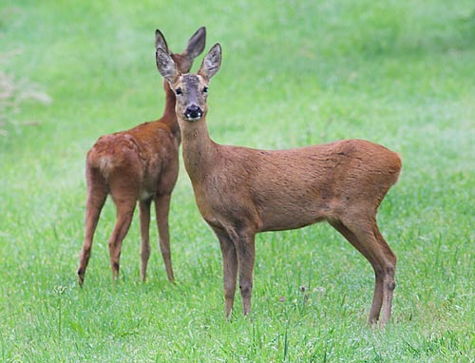
Средняя длина тела (с хвостом) сибирской косули у взрослых самцов 108-126,5 см, у самок - 107 - 126 см; высота в холке 66-81 и 66-83 см; масса тела у самцов в среднем 24-32 кг, у самок - 21-30 кг. Уши длинные - 13-14 см. Рога сравнительно небольшие (в среднем 17-26 см), сближены у основания, розетки иногда соприкасаются; стволы прямые, почти параллельные друг к другу или слабо лировидные; их размах в среднем не превышает 14 см. Окраска зимнего меха различна - от серовато-бурой до темной на голове, спине и боках; на животе и внутренней части ног - более светлая. На горле может быть серовато-белое пятно.. Летняя окраска туловища обычно рыжая или красновато-рыжая, верхняя часть головы серая или серовато-бурая.. Детеныши имеют рыжевато-желтую или рыжевато-коричневую окраску с белыми или светло-охристыми пятнами в виде полос по бокам и спине, светло-охристое брюхо и внутренние стороны ног.
В зимнее время косули держатся табуном от 3 и выше. Кормятся на сельскохозяйственных в основном при наступлении сумерек и до утра. Днем косуля держится в дубняках, орешниках, березовых рощах. Но в случае какой-либо опасности они могут держаться в любом месте.
Важной особенностью питания косули является то, что она никогда не объедает все растения вокруг себя, но, скусывая один или несколько побегов, идет дальше. В сочетании с одиночным (в основном) образом жизни это особенно ценно, так как исключает ущерб для сельского и лесного хозяйства, хотя при высокой плотности населения косуль на отдельных участках их кормовая активность может причинять определенный вред сельскохозяйственным и лесным культурам.
Зимой в поисках корма косули раскапывают снег передними ногами, иногда на глубину 30-40 см. доставая влажные зимне-зеленые растения и опавшие листья. Особенно активно ведется животными раскопка на сельскохозяйственных полях озимых культур ржи и пшеницы.
Косули, обитая в основном в условиях культурного ландшафта, сильно "привязаны" к кормовой базе, создаваемой человеком (сельскохозяйственные поля с посевами монокультур, сады, парки и др.), и в летний период имеют, кроме того, достаточный объем "естественной" пищи. Это создает благоприятные условия для роста их численности, однако в суровые зимние месяцы вид лишается большей части (до 90 процентов) сельскохозяйственных кормов, что приводит к постоянному голоду. Сохранности животных способствуют специально приготовленное лесное сено, березовые и крапивные подсоленные веники, снопы овса и пшеницы, связки засушенного иван-чая, капуста, свекла, морковь, картофель, топинамбур. Эти овощи содержат в себе большое количество воды и поэтому охотно поедаются животными.
Косуля предельно щепетильна к качеству корма. Она не будет есть подгнившее и даже немного подмоченное, закисшее сено. При недостатке воды косули вынуждены поедать снег и тем больше, чем меньше воды содержится в пище. В охотничьих хозяйствах в суровые многоснежные зимы, при острой нехватке не только зимних кормов, но и воды, косули идут к кормушкам, заправленным сухими кормами, и к стогам сена. При длительном питании сухим кормом из-за недостатка воды у них нарушается процесс пищеварения и водно-солевой обмен. Они постепенно слабеют и обычно гибнут в конце зимы вблизи кормушек и стогов сена.
Летний период отмечается преобладанием в составе пищи листьев деревьев и травянистых растений, т.е. мягким кормом, а зимняя пища состоит из грубых веток, листьев и стерни сельскохозяйственных культур. Кроме введения большого количества грубых, менее питательных по сравнению с летом видов пищи, зимнее питание отличается также гораздо меньшим поступлением в организм влаги - в пределах лишь необходимого для обмена веществ минимума.
В том числе косули охотно посещают солонцы.
Обычно самки косуль приносят по одному-два детеныша. Отел у косули происходит с конца апреля до середины июня. Жизненный цикл у косуль составляет 10-15 лет.

2.2. Кабан
У кабана - мощное тело, покрытое густой, жёсткой щетиной. Морда самца украшена большими острыми клыками. Удара кабаньих клыков побаиваются даже волки и тигры.
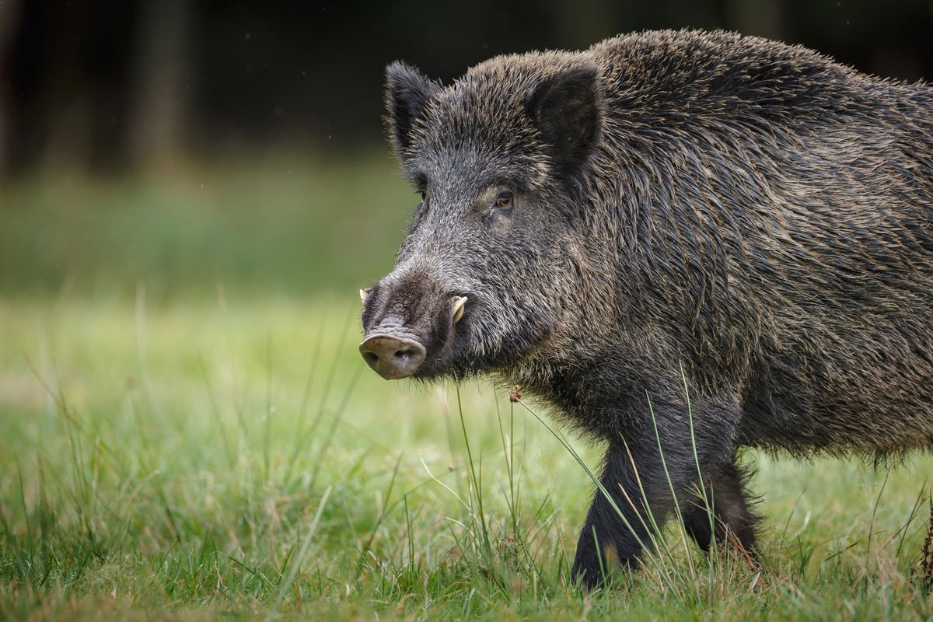
Сильный и грозный кабан - родоначальник домашних свиней. Произошло это очень - очень давно. Считается, что первым домашним животным стала собака, а вторым - дикая свинья, которая со временем превратилась в хорошо всем знакомую "хавронью". Нелегко было одомашнить кабана. Спокойный на вид, даже ленивый, он в минуту опасности становится свирепым и опасным зверем.
Отлично плавает. Даже широкие реки для него не преграда. Кабан может быстро бегать. Копыта у него устроены так, что, не проваливаясь, не увязая, он спокойно переходит болотистые места.
Кабан любит искупаться в яме, наполненной водой и жидкой грязью. Совсем, как домашняя свинья. Но он не грязнуля. Просто спасается от жары и насекомых, которые поселились в его жёсткой щетине.
Ближе к зиме у кабана появляется тёплый и густой подшёрсток. А под шкурой накапливается жирок. И зимой он не мёрзнет. Но когда выпадает много снега, ему приходится трудно. Нелегко ходить по глубокому снегу, да ещё и выкапывать из- под него корм.
Кабан ест почти всё, что можно найти в лесу: жёлуди, орехи, семена, корешки и клубни растений, ягоды, грибы, плоды диких яблонь и груш.
Нередко кабаны наведываются на поля и огороды, где выкапывают картофель, репу, свеклу... Конечно, людям не нравится, когда пропадает урожай.
Живут кабаны небольшими группами. Поросята рождаются в укромном месте, в логове. Оно утоплено травами, мхом, ветками.
Малыши лежат, тесно прижавшись, друг к дружке, греются. Их спинки украшены светлыми полосками. Такая окраска делает поросят, маленьких кабанчиков, незаметными среди густых зарослей, пятен яркого света и тени.
Подросшие поросята семенят за мамой, учатся рыть землю, добывать корм самостоятельно.

2.4. Заяц
Милые зверушки, герои народных сказок и детских песенок – славные, добрые зайчишки. В сказках заяц – трусишка. На самом деле это умное и юркое животное, которое может сбить со следа, как лису, так и человека.
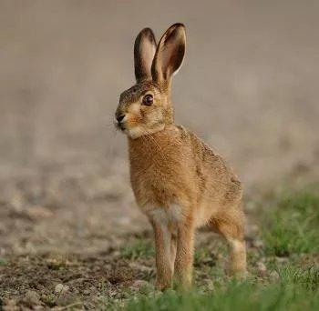
Зайцы – это некрупные животные, которые не отличаются мощным телом. Лишь некоторые из взрослых особей вырастают в длину до 67 см и достигают при этом веса порядка 7 килограммов. Туловище у зайцев небольшое и как бы сплюснутое с боков, поэтому оно выглядит весьма тонким и худым. Длинные уши уникальной вытянутой формы считаются отличительной чертой этих животных.
Предпочитают жить, в зависимости от вида, сформировав колонии, а также могут вести обособленный образ жизни. Сохраняют свою активность на протяжении всего года, поэтому зимой в спячку не впадают.
В основном ведут ночной образ жизни, отлеживаясь днем в густой траве, в зарослях растительности или углублениях в грунте. В зимнее время они могут лежать в неглубокой ямке под слоем свежего выпавшего снега. Передвигаются с помощью больших прыжков, достигая при этом скорости больше 60 км/час.
Считается, что зрение у зайцев не острое, а вот слух и обоняние у них прекрасные. Отличаются зайцы большой осторожностью и пользуются выжидательной тактикой, находясь в укрытии до последнего момента. Как правило, заяц выскакивает из укрытия внезапно, в результате чего срабатывает фактор неожиданности, поскольку охотник или другой хищник просто не успевают реагировать своевременно. В результате заяц убегает, оставаясь в живых.
Зайца можно встретить на любом континенте, за исключением Антарктиды. На просторах нашей страны встречаются такие виды зайцев, как заяц-беляк, заяц-русак, заяц-толай и маньчжурский заяц. Зайцы встречаются везде, как на равнинной местности, так и в горах, на высотах до 5 тыс. метров.
Заяц-беляк, например, населяет лесистую местность, а некоторые другие виды предпочитают открытые пространства, вроде степей или полупустынь. Зайцы, по сравнению с кроликами, нор для себя не роют, но при этом могут заселить пустые норы, брошенные другими животными. Как правило, основная масса видов предпочитает вести оседлый образ жизни, но если в зимнее время имеются проблемы с пропитанием, то могут мигрировать, но на совсем небольшие расстояния.
В основу рациона питания животных входит растительная пища в виде коры, молодых побегов, травы, ягод, овощей и фруктов. Зайцы, обитающие в умеренных широтах, отдают предпочтение клеверу, одуванчикам, осоке, тысячелистнику и люцерне. В летний период для них всегда пропитания хватает, поскольку они запросто могут отведать побеги и ягоды черники, грибы, а также плоды дикорастущих яблонь и груш. С наступлением холодов, зайцам приходится переходить на подножный корм, поэтому они начинают питаться древесной корой, а также годичными побегами. В самые суровые зимние периоды зайцы достают из-под снега различные корешки и засохшую траву.
Люди считают зайцев трусливыми именно потому, что эти животные неожиданно выскакивают буквально из-под ног проходящего человека и, что есть силы бросаются наутек. На самом деле это никакая не трусость, а возможность сохранить себе жизнь или, другими словами, выжить в столь сложных природных условиях.
И все-таки заяц не совсем трусливое создание, как думают многие, и вполне способен за себя постоять. Если заяц начинает понимать, что от погони он не уйдет, то ложится на спину и начинает бить своего преследователя задними лапами, которые у него достаточно развитые и мускулистые. Удары настолько сильные и точные, что преследователь может получить смертельные травмы. Любой охотник знает, что поднимать за уши еще живого зайца весьма опасно, поскольку сразу же может получить несколько ударов задними конечностями, причем довольно сильных.

Глава 3. Меры по охране животного мира.
Деградация животного мира — значимая экологическая проблема. Для ее решения принимаются меры на уровне мирового сообщества и на уровне отдельных государств.
На мировом уровне:
- Создание Красной книги;
- Отслеживание редких и исчезающих видов;
- Создание и внедрение экологических программ, направленных на защиту животных от истребления;
- Пропаганда экологического мировоззрения;
- Установление правил поведения в природе (уборка мусора, меры противопожарной безопасности, запрет на попытки одомашнить детенышей диких видов);
- Создание генных банков, где хранятся замороженные генетические образцы представителей исчезающих видов.
На локальном уровне:
- Законодательное регулирование правил охоты и рыболовства;
- Ужесточение наказаний за браконьерство;
- Создание государственных Красных книг (в России, например, есть Красная книга РФ и Самарской области);
- Обеспечение работы заповедников и заказников (в России сейчас действует более 100 заповедных зон);
- Регулирование экологического законодательства. “Кодекс об административных правонарушениях РФ” предполагает ответственность за уничтожение мест обитания животных. Разорение нор, муравейников, гнезд влечет предупреждение или наложение административного штрафа в размере от трехсот до пятисот рублей.
Не только государство должно принимать меры по защите природы.
Граждане обязаны бережно относиться к окружающей среде, участвовать в природоохранных мероприятиях, отказаться от неразумных потребностей (например, шуб из меха леопарда или БАДов на основе рогов, костей, жира).
Только совместными усилиями люди смогут найти решение проблемы истребления животных.

Глава 3. Наши исследования
Ни с чем, ни сравнимый аромат природы, чистый и насыщенный воздух, запах земли после дождя, ароматы хвойной смолы, некоторых трав и грибов.… Все это можно ощутить только в лесу. А так же можно понаблюдать за жизнью, которая протекает в лесу. Наблюдая и исследую жизнь леса, отрываешь для себя совершенный, своеобразный и необычный маленький мир.
Мы с моей семьей часто выезжаем в лес, чтобы погулять, подышать свежим воздухом, понаблюдать за дикими животными и чтобы почувствовать себя частью природы. Во время очередной прогулки по лесу, близ с. Курумоч Волжского района Самарской области мной были обнаружены различные следы животных, которые я сама лично нашла и сфотографировала.
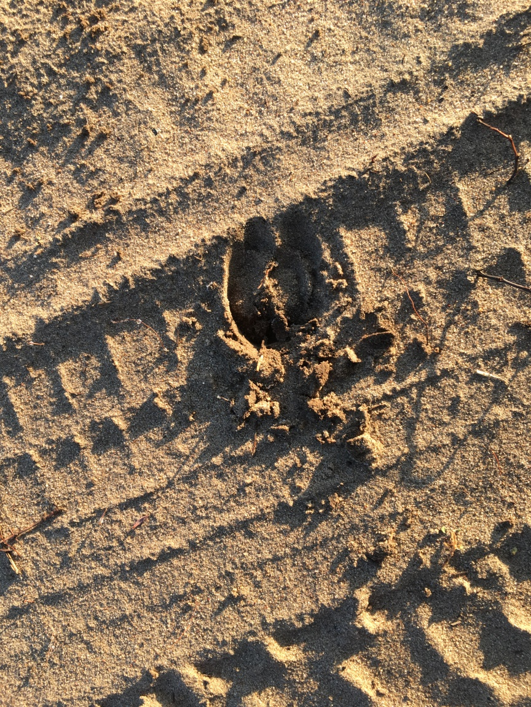
Фото № 1. След копыт косули. Данный след обнаружен на проезжей дороге между полями.

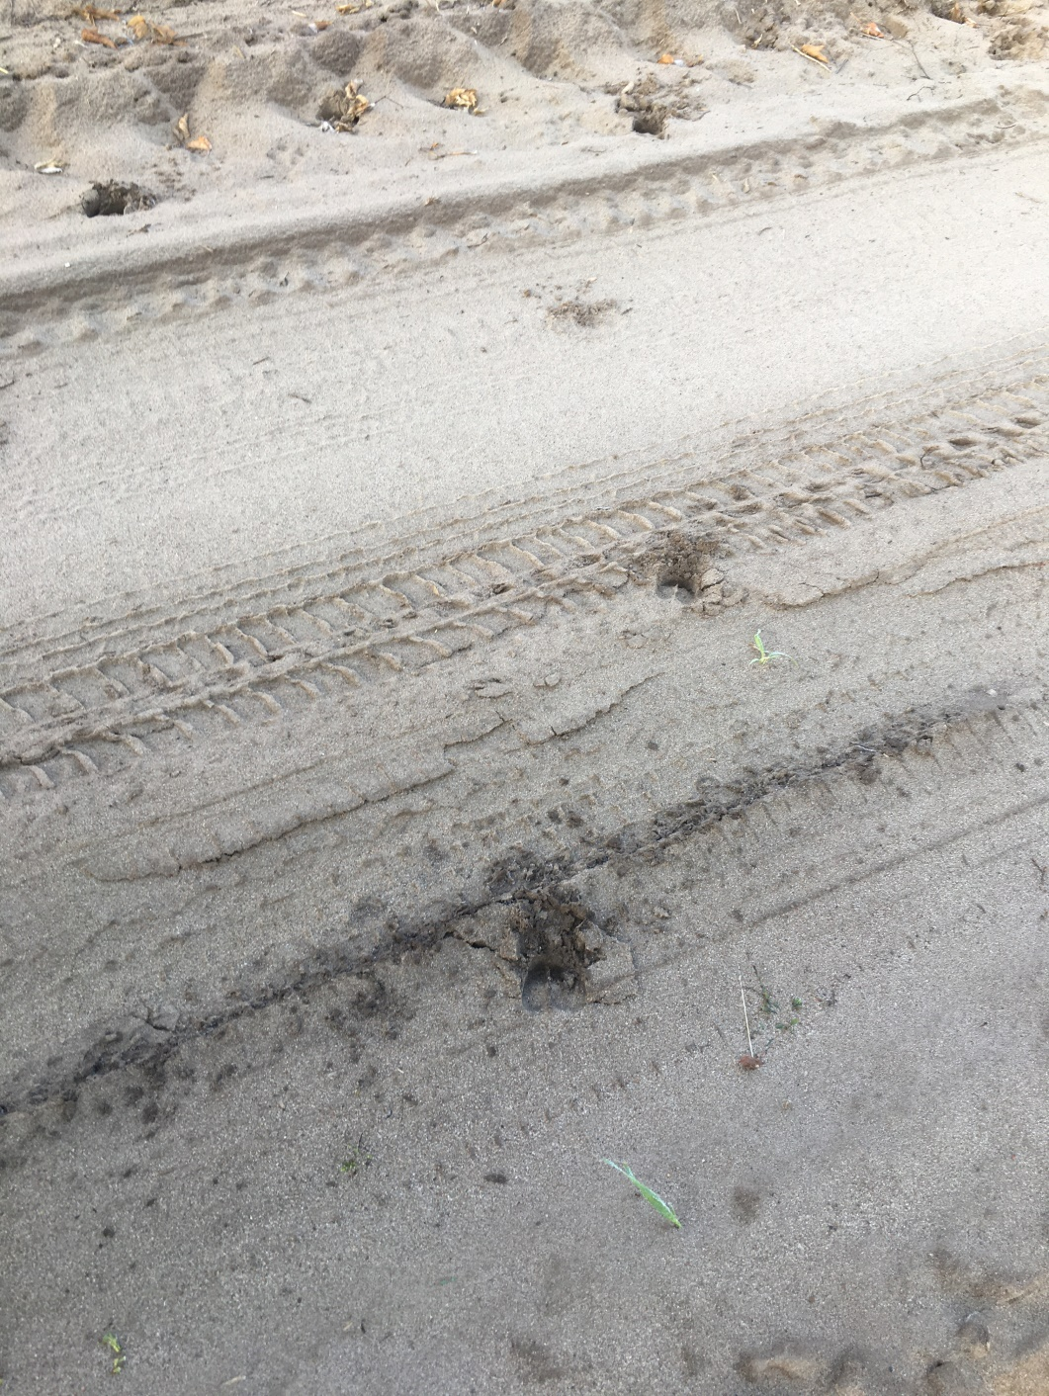
Фото № 2. След копыт косули. Данные следы были обнаружены на проезжей дороге между полями.
Ранее, работав с соответствующей литературой, я уже знала, что оставленный след копыт на фото №1, №2, принадлежит косули.
Неподалеку от этого места я так же увидела вытоптанную узкую тропинку, которая вела из леса в сторону поля, а так же следы копыт косуль на этой тропинке. Такие тропинки часто попадались мне во время прогулки по лесу. На небольшой поляне, в верхней части тропинки удалось легко обнаружить помет косуль: форма овальных глянцевых орешков, расположенных кучкой. (фото № 3, № 4, № 5).
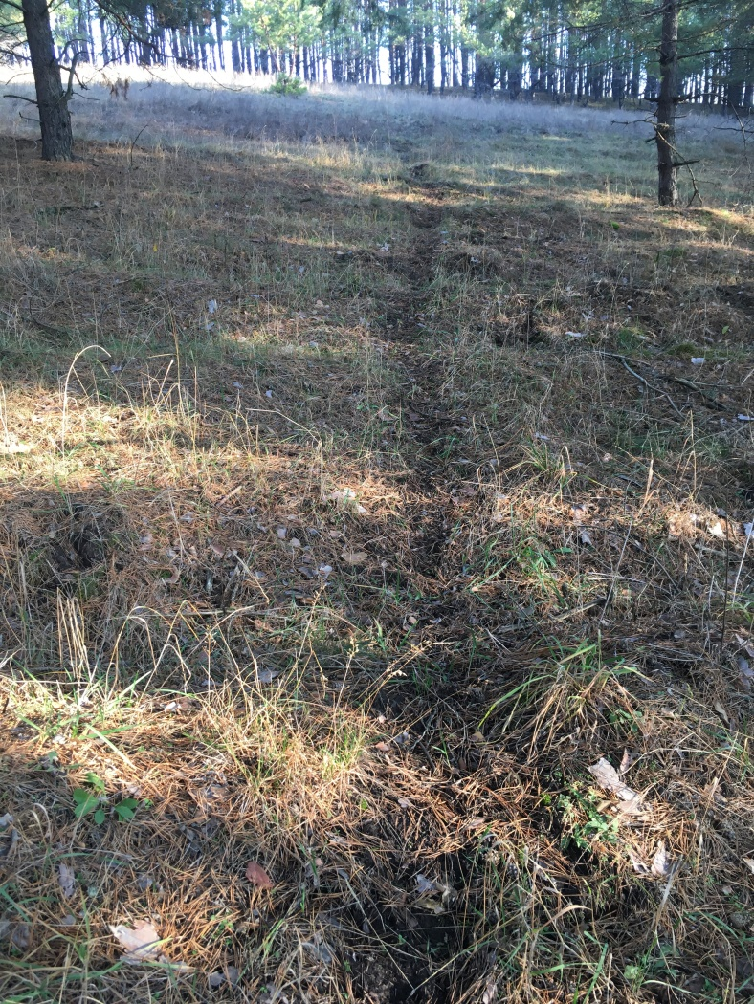
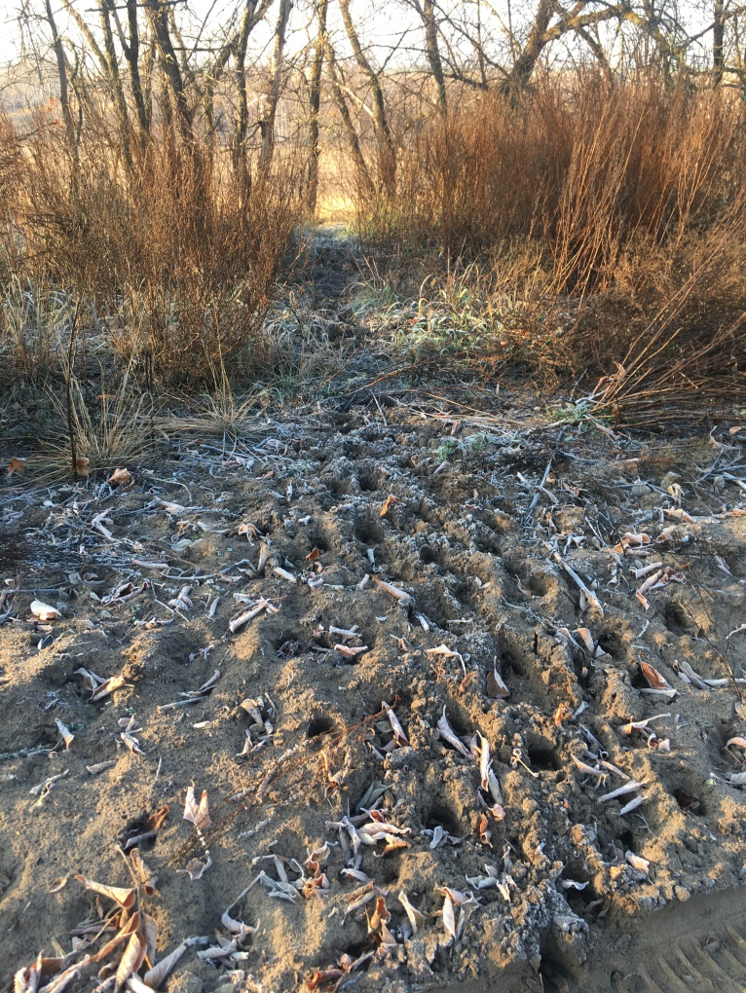
Фото № 3, № 4. Тропинки, протоптанные косулями с поля в лес.
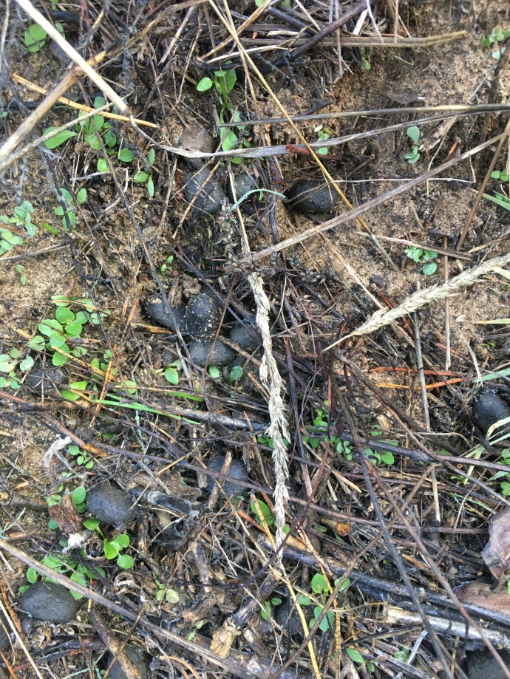
Фото № 5. Помет косуль.
На одном из полей нам попалась косуля, которая стояла между лесом и полем, и поедала корм. Но при виде автомобиля она легкими и быстрыми прыжками ускакала в лесную чащу. Мне удалось ее сфотографировать.
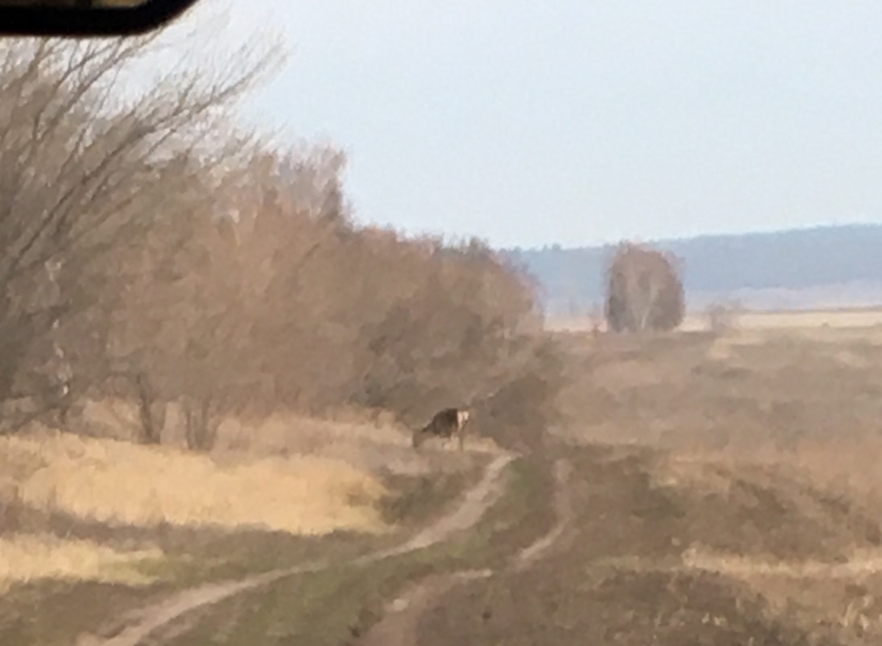
Фото № 6. Косуля
А на другом поле, мы так же увидели трех косуль. Конечно, они были далековато, и фото получилось смазанным, разглядеть их толком не удалось:
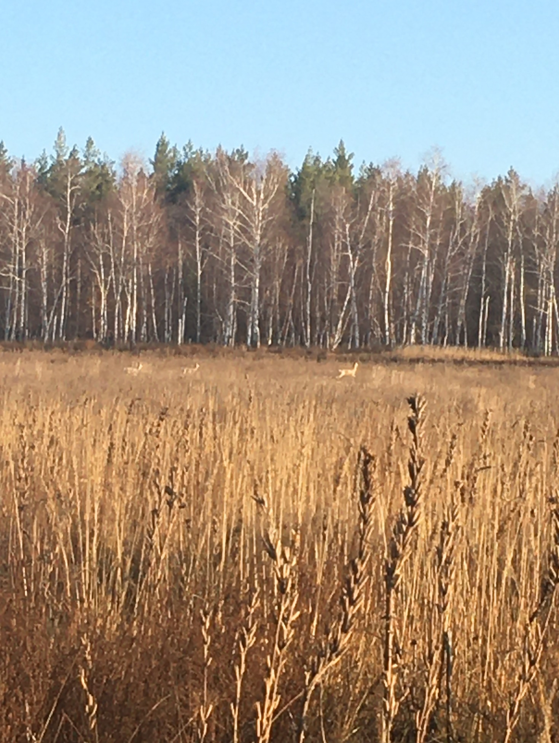
Фото № 7. Стадо косуль, убегающих в лес.
Находясь на одном из полей, возле входа в сосенки я увидела, что большая часть земли была, как бы перекопана (Фото № 8). Из литературы, я знаю, что это присуще кабанам, ведь перерывая палую листву, кабаны добывают себе пищу в осеннее – зимний период. Другой причиной может быть желание вываляться в грязи, чтобы избавиться от паразитов.

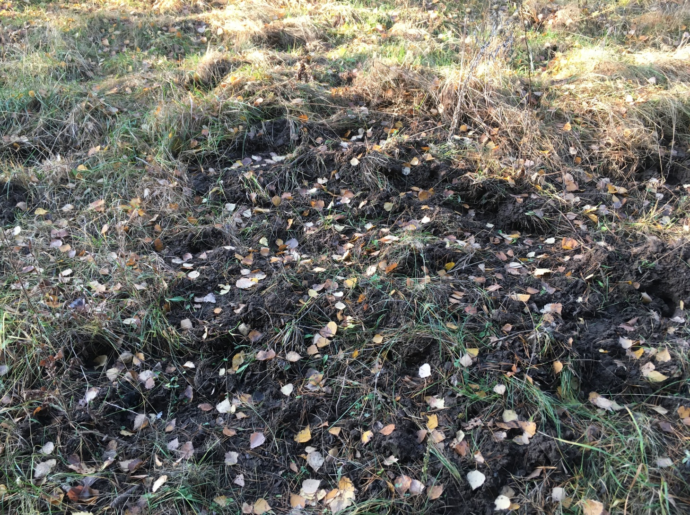
Фото № 8. Грунт, перерытый кабаном

Рядом, на дороге я увидела большой след копыта кабана, который переходил через дорогу, а в метрах 3 далее, целую дорожку из следов, которая вела вдоль дороги (Фото № 9, № 10 № 11). К сожалению, следы не четкие, так как оставлены на песке, да и самих животных увидеть не удалось.

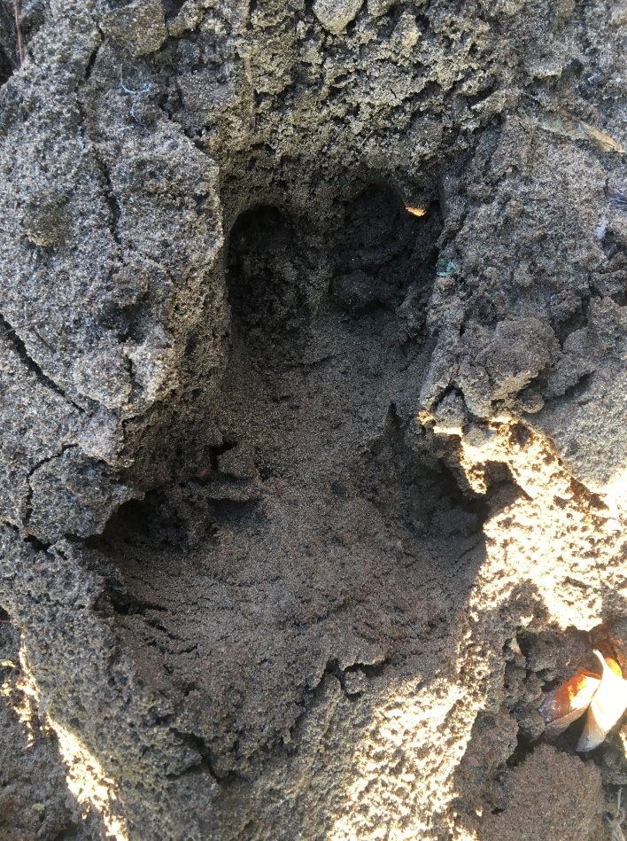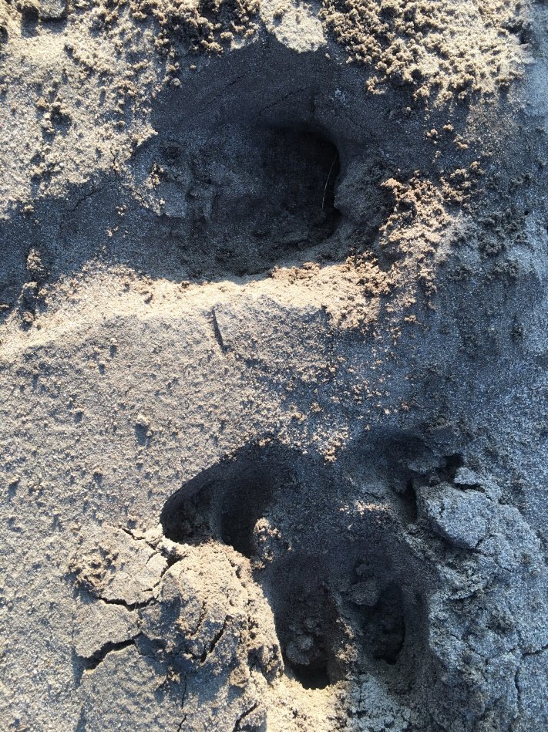
Фото № 9, № 10. Следы копыт кабана
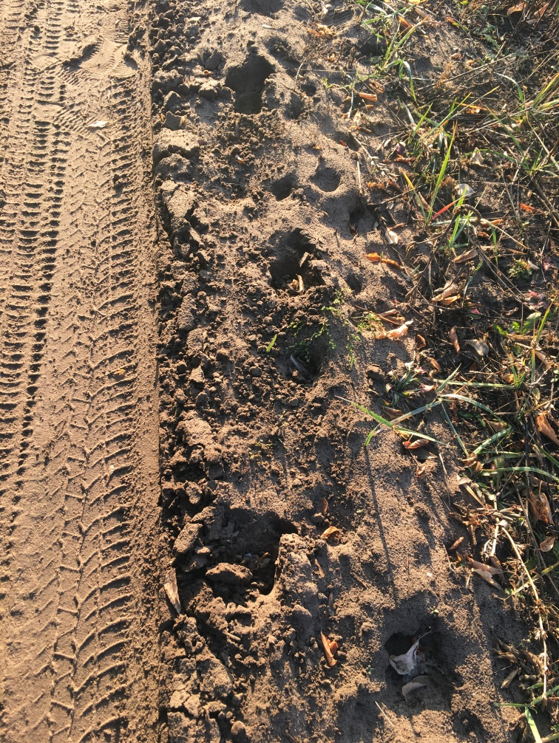
Фото 11. Дорожка следов кабана

Со слов родителей, я знаю, что в 2019 году, при посещении этого леса мы видели семью с потомством в количестве 10-15 штук. Кабанчики были очень маленькие, темного цвета с полосками на спине, и когда они услышали посторонние шумы, то кабан быстро увел в укромное место свое потомство. Один детёныш отстал от выводка, но его не бросили, дождались, пока он их догонит, и только после этого все семейство скрылось в лесу.
Уже при выезде из леса, мы заметили, что под кустом сидит заяц, который оказался слишком шустрым и быстро скрылся из вида. Но я успела его сфотографировать:
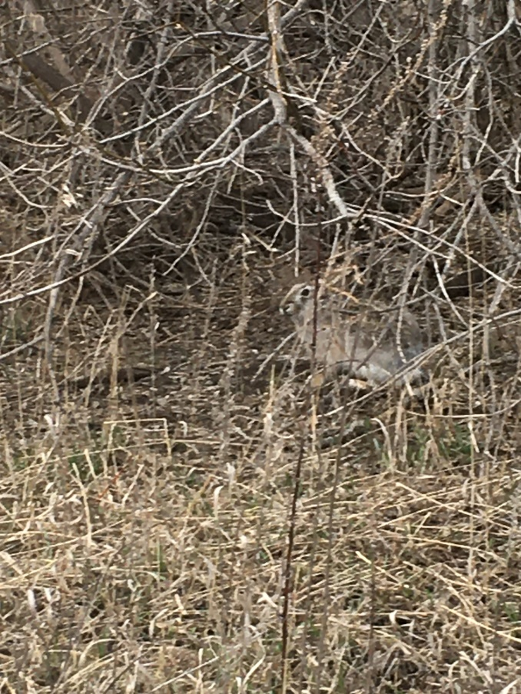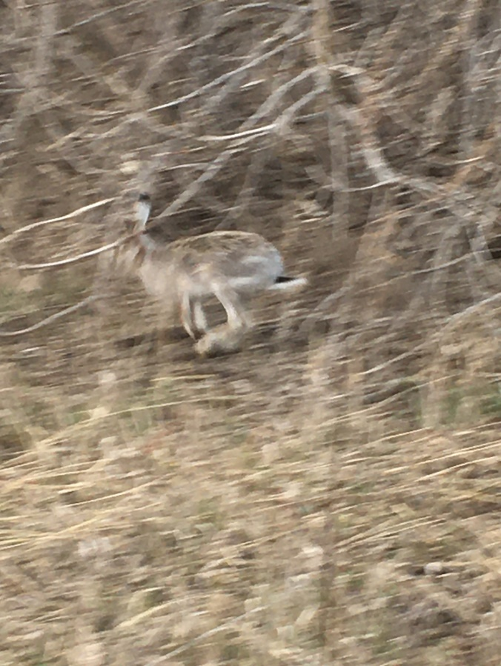
Фото № 12. Заяц русак
Хочется сказать, наша семья, не только посещает лес с целью получения положительных эмоций, но старается, и принести пользу лесным жителям. В частности, зная, что дикие лесные копытные звери испытывают дефицит соли, мы развозим по лесу большие куски соли, чтобы животные могли их полизать. После чего они уходят на водопой, а соль обеспечивает в их организме нормальный солевой баланс. Так же для диких свиней устраивали «грязевые купели», что бы животные могли избавиться от паразитов и докучливых насекомых.
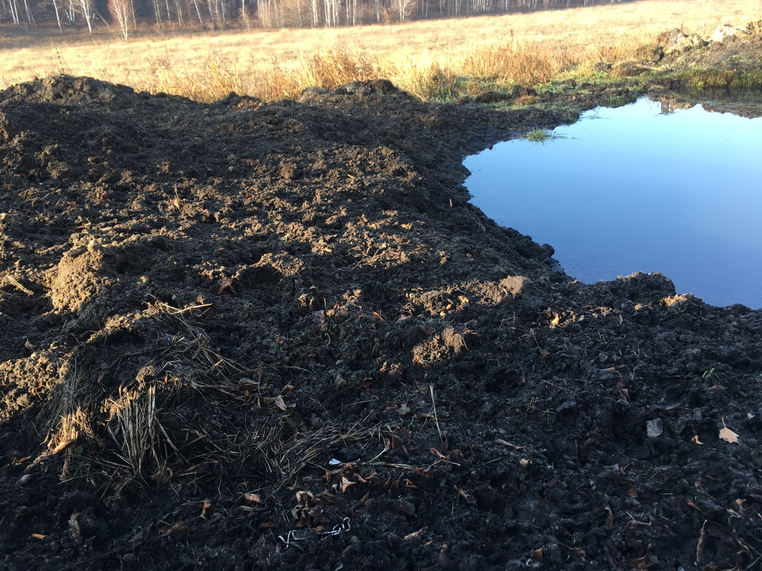
Фото № 13. «Грязевая купель».
В позапрошлом году, я со своими бабушкой и дедушкой выезжала наш лес, где высаживали маленькие ели для улучшения состояния экосистемы.
С 2020 года участвую в «Эко-выездах», среди жителей нашего поселка. Мы собираемся для того, чтобы очистить леса, берега реки Волга от мусора, который оставляют люди.

Заключение
Выполняя свою исследовательскую работу, я прочитала много книг о животных леса и самом лесе, научилась добывать информацию в интернете, узнала много интересного о животных, обитающих в нашей местности. Выявила – что каждый зверь интересен по – своему. А самое главное – я еще больше полюбила природу и научилась ценить её красоту.
Я восхищаюсь тем, что у нас обитают красивейшие и грациозные животные. Я узнала много интересного из жизни животных, как они питаются, какая у них окраска. Мной было изучено много дополнительного материала, посвященного животным Самарской области. Своей работой я попыталась обратить внимание людей на жизнь животных леса.
Мои результаты исследования и сведения из литературы совпадают. Можно с уверенностью сказать, что в наших лесах обитают кабаны, косули, зайцы.
Известный российский учёный – ботаник А.Н. Сладков сказал: «Чтобы беречь Землю, природу, надо ее полюбить, чтобы полюбить, надо узнать, узнав – невозможно не полюбить». Я согласна с этим утверждением.

Литература:

- Гордеева Е.А. Животные России. Лучший определитель. Россия, 2020г.
- Дмитриев Ю. Книга природы. Москва, 1990г.
- Б.П. Мантейфель. Экология поведения животных. Москва, 2013г.
- В.Песков. Чудеса лунной ночи. 15 том. Москва, 2015г.
- https://bytrina11.ru/mir-zhivotnyih/povedenie-zhivotnyih-v-okruzhayushhey-srede.html
- https://nsportal.ru/ap/library/drugoe/2021/02/13/obraz-zhizni-i-povedenie-zhivotnyh-v-estestvennoy-srede-i-v-nevole
- https://kopilkaurokov.ru/biologiya/prochee/ekologhiialiesnykhzhivotnykhissliedovatielskaiarabota
- https://berendeyka.info/zhivotnye/pomoshh-zhivotnym.htm
- https://npsamluka.ru/

